**Курилович Амброзы Якубов (Kurylin Ambrozy)**

28 декабря 1817 г – крещение (НИАБ 136-13-894, лист 97об, №66/1817-р (ориг)).

**НИАБ 136-13-894:** Лист 97об. **Метрическая запись №66/1817-р (ориг).**

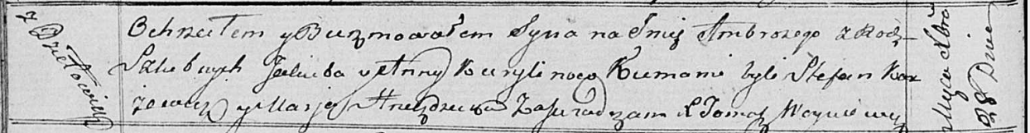

Осовская Покровская церковь. 28 декабря 1817 года. Метрическая запись о крещении.

Kuryłin Ambrozy – сын родителей с деревни Дедиловичи.

Kurylin Jakub – отец.

Kurylinowa Anna – мать.

Karżewicz Stefan – кум.

Hrniezdzicka Marja – кума.

Woyniewicz Tomasz – ксёндз.